Иногда родители задаются вопросом: «А надо ли посещать с ребенком концертный зал?».
О пользе встреч с классической музыкой в детском возрасте без устали рассуждают ученые всего мира. Эксперты установили, что дети, соприкасающиеся с классической музыкой больше трех лет, превосходят сверстников по уровню восприятия, словарному запасу и логическому мышлению. Но, помимо научной стороны дела, есть и более очевидные плюсы: чем скорее у ребенка выработается потребность приходить в большой красивый зал и слушать музыку, тем ярче и насыщенней будет мир, в котором он растет.

Другой распространенный вопрос: «Когда вести ребенка в концертный зал?»
Конечно, всегда надо принимать во внимание индивидуальные особенности ребенка, но одно простое наблюдение поможет родителям сориентироваться. Если во время звучания музыки ребенок может 30-40 минут усидеть на месте, он готов к посещению концертов.

Практика показывает, что на дневные концерты в сопровождении взрослых могут приходить дети от 5 лет.
Дети с 12 лет могут посещать концерты самостоятельно.

Полезные советы родителям
Очень удобно приобретать абонементы в Свердловскую филармонию: концерты подобраны по разным тематикам (например, «Музыкальная азбука с оркестром»), в них учитывается возраст юных слушателей.

Знакомая сказка, звучащая со сцены, воспринимается лучше и музыкальные иллюстрации к ней впечатляют сильнее. Подготовьтесь заранее, прочитайте сказку, поговорите о ней.

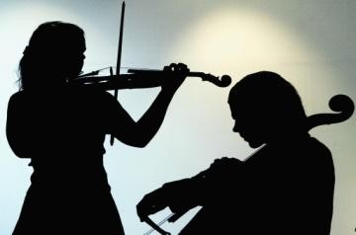
Любимая игрушка полезна не только дома. После концерта она
поможет ребенку поделиться
впечатлениями, а во время него – прислушаться к вашим замечаниям.
Доска для рисования (с прикрепленным к ней фломастером) или планшет пригодится во время концерта – для зарисовки музыкальных образов и удерживания непоседы на месте.
Когда сложно сидеть – можно спокойно постоять перед своим креслом (если не мешаешь тем, кто сидит за вами).

Одежду и обувь лучше выбрать не только красивую, но и удобную. Вторая обувь не обязательна, но в ней всегда удобно и не жарко.
Поход в буфет – это «праздник в празднике». Лучше отправиться в него до концерта, чтобы избежать очереди в перерыве и успеть насладиться вкусными пирожными.

Бутылочка воды должна попасть в сумку вместе с билетом – тогда вас сложно будет застать врасплох!
Аплодисменты – это «спасибо» музыкантам, которое произносят
«хором». Прозвучала последняя нота – можно громко благодарить.

Интересные факты
из жизни великих композиторов
К чему приводит непослушание. Папа будущего венского классика Людвига ван Бетховена мечтал воспитать такого же маленького виртуоза, как Моцарт. Мальчик должен был часами упражняться в игре на пяти инструментах, а отвлекаться на сочинение музыки ему было категорически запрещено. К счастью для искусства, Людвиг оказался непослушным ребенком!
Вратарь Антонио Вивальди. Вивальди – один из крупнейших композиторов барокко, изобретатель множества колористических эффектов в музыке – был очень болезненным ребенком.
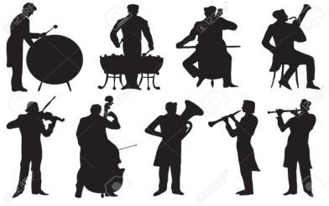
Его отец решил, что с таким здоровьем сыну лучше стать
священником. Прежде чем

получить сан, мальчик прошел несколько степеней посвящений, в том числе он был «вратарем» - отворявшим врата храма. Священником он пробыл недолго, поскольку мог отлучиться прямо во время службы, если ему в голову приходила гениальная музыкальная идея.
Папа был не прав. В маленьком Георге Фридрихе Генделе, которого до сих пор не могут поделить Германия (где он родился и вырос) и Англия (где он провел большую часть жизни), его папа пытался увидеть вовсе не композитора, а великого юриста. Маленький Георг тайно занимался на клавесине, спрятанном на чердаке, а в юности, получив юридическое образование, отправился на работу в Гамбургский оперный театр.
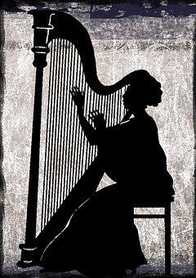
Гений шахмат и нот. Вундеркинд XX века Сергей Прокофьев, который в 6 лет сочинял пьесы, в 9
- оперу, а в 13 оказался в
Московской
консерватории, был столь же успешен
в шахматной игре. Он имел первую категорию и
старался не пропус-
тить ни одного престижного шахматного турнира Москвы. В числе его достижений - ничья с немецким королем шахмат чемпионом мира Эмануэлем Ласкером и победа над будущим чемпионом – кубинцем Хосе Раулем Капабланкой.

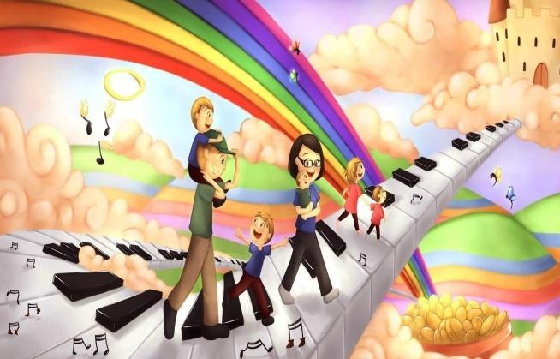

Счастливых встреч с классической музыкой!
МУНИЦИПАЛЬНОЕ БЮДЖЕТНОЕ ДОШКОЛЬНОЕ ОБРАЗОВАТЕЛЬНОЕ УЧРЕЖДЕНИЕ –
ДЕТСКИЙ САД № 54

На концерт классической музыки

с ребёнком???

Советы родителям
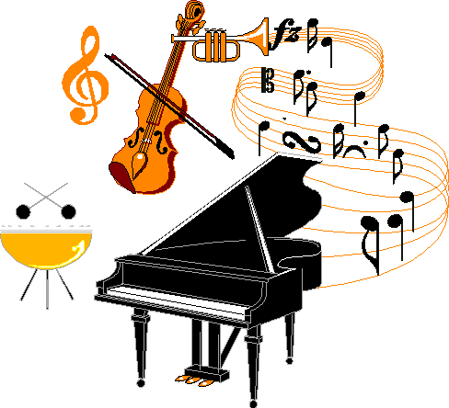

Екатеринбург, 2025г.

